№ п/п | Наименование товара | Наименование показателя, технического, функционального параметра, ед. изм. Показателя
1 | Игровой комплекс  101.117.00 | Габариты комплекса должны быть не менее (ДхШхВ), 4641 х 2310 х 3750 мм.  Изделие должно быть разработано и изготовлено в соответствии с требованиями ГОСТ 34614.1-2019.  Комплекс должен представлять собой устойчивую конструкцию, обеспечивающую безопасные условия для использования детьми.  Конструктивно игровой комплекс должна быть выполнена в виде металлических стоек с присоединенными с помощью хомутов к площадкам и встраиваемым оборудованием: горки, лазы, ограждения, лестница.  Металлические детали окрашены полимерной порошковой эмалью методом запекания. Порошковая эмаль имеет высокую стойкость к климатическим условиям и эстетичный внешний вид.  Детали из фанеры покрываются влагостойкой акриловой краской для наружных работ.  Выступающие крепежные элементы закрыты декоративными заглушками из полиэтилена. Торцы труб закрыты пластиковыми заглушками.  Все крепежные элементы должны быть оцинкованы.  Монтаж производится путем бетонирования стоек, грунтозацепов или анкеров.
1 | Игровой комплекс  101.117.00 | Комплектация
1 | Игровой комплекс  101.117.00 | Площадка 900 |  |  | 2 шт.
1 | Игровой комплекс  101.117.00 | Лестница входная 1250 |  |  | 1 шт.
1 | Игровой комплекс  101.117.00 | Горка 1550 |  |  | 1 шт.
1 | Игровой комплекс  101.117.00 | Стойка |  |  | 6 шт.
1 | Игровой комплекс  101.117.00 | Ограждение горки 900 |  |  | 1 шт.
1 | Игровой комплекс  101.117.00 | Лаз шест |  |  | 1 шт.
1 | Игровой комплекс  101.117.00 | Арка |  |  | 1 шт.
1 | Игровой комплекс  101.117.00 | Ограждение 900 (П-обр) |  |  | 1 шт.
1 | Игровой комплекс  101.117.00 | Панель (1) |  |  | 3 шт.
1 | Игровой комплекс  101.117.00 | Панель (2) |  |  | 4 шт.
1 | Игровой комплекс  101.117.00 | Ограждение 900 (Бизиборд) |  |  | 2 шт.
1 | Игровой комплекс  101.117.00 | Ограждение площадки |  |  | 1 шт.
 | Игровой комплекс  101.117.00 | Площадка 900 |  | 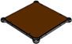 2 шт.
 | Игровой комплекс  101.117.00 | Площадка должна состоять из каркаса, настила и крепежных элементов. Настил должен быть выполнен из фанеры ФОФ с высокой водо- и износостойкостью, с антискользящим покрытием толщиной не менее 15 мм. Настил представляет собой квадрат 900*900 мм(+-10мм) с вырезанными по углам сегментами. Настил должен крепиться к каркасу посредством не менее восьми болтовых соединений. Размеры площадки должны быть не более 900*900 мм.
 | Игровой комплекс  101.117.00 | Лестница входная 1250 | 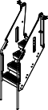 1 шт.
 | Игровой комплекс  101.117.00 | Лестница должна состоять из: перил, боковин, ступеней, бортов, вставок, хомутов.  Боковины выполнены из фанеры ФСФ влагостойкой, толщиной не менее 18 мм Перила лестницы должны быть изготовлены из металлической трубы размерами не менее 32*2 мм.  Ступени выполнены из полиэтилена НД и закреплены к металлическому кронштейну.  Отводы выполнены из трубы размерами не менее Ø32 мм и толщиной стенки 2 мм.  Борт выполнен из фанеры ФСФ влагостойкой, толщиной не менее 18 мм.  Вставки выполнены из фанеры ФСФ влагостойкой, толщиной не менее 18 мм.  К боковинам крепятся ступени и перила при помощи резьбовых соединений. Борта крепятся к стойкам комплекса при помощи отводов. В целях соблюдения безопасных зазоров на застревание, к боковинам крепятся борт и накладки.  Лестница крепится к стойкам при помощи хомутов и к площадке с помощью резьбовых соединений.
 |  | Горка 1550 с  грунтозацепом | 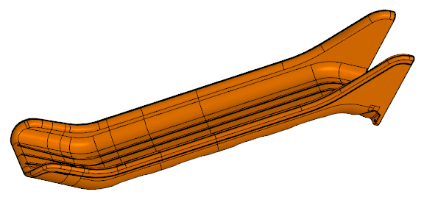 1 шт.
Горка должна состоять из следующих элементов:
- скат – 1 шт.;
- грунтозацепа – 1 шт.
- крепежа.
Скат горки должен иметь литую полую конструкцию из LLDPE линейного полиэтилена низкой плотности общими габаритами не менее 3550*690*703 мм. Рабочие поверхности горки гладкие, остальные поверхности шероховатые. В нижней части ската должен быть радиус закругления не более 50 мм. Скат должен состоять из стартового участка длиной не менее 378 мм, участка скольжения длиной не менее 2231 мм и участка торможения длиной не менее 673 мм. Радиус между стартовым участком и скольжения должен быть не менее R=340 мм, радиус между участком скольжения и торможения должен быть не менее R=410 мм.
Угол наклона участка скольжения должен составлять тридцать семь градусов.
В плоскости крепления ската горки к площадке и нижней плоскости ската установлены гайки закладные М8.
Габаритные размеры ската в смонтированном положении должны быть не менее 2856*2123*703 мм.
К нижней плоскости ската устанавливается грунтозацеп «П-образной» формы из листа толщиной 4 мм.
Борта горки должны возвышаться над уровнем ската не менее, чем на 185 мм.
Грунтозацеп горки, монтируемый к горке представляет собой стальной согнутый лист с габаритами 55х340х600 мм и толщиной 4 мм. Монтаж производится путем бетонирования грунтозацепа.
 |  | Стойка | 6 шт.
 |  | Стойки комплекса должны быть изготовлены из стальной трубы диаметром не менее 76 мм с толщиной стенки не менее 2 мм, с кольцевыми канавками через каждые 150 мм, для точной установки элементов комплекса по высоте. Канавки должны наносится методом холодного деформирования накатными роликами. Используются для фиксации хомутов и обойм в виде двух стальных полухомутов, облитых пластиком, которые стягиваются между собой болтами. При помощи таких обойм к стойкам присоединяется площадка 900.
 |  | Ограждение 900 горки | 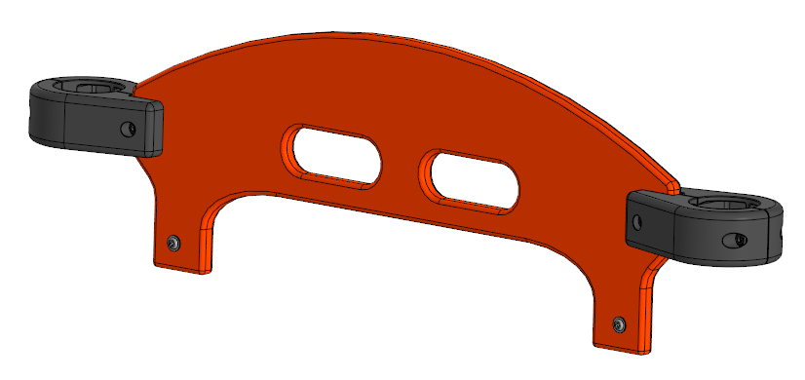 1 шт.
Ограждение предназначено для безопасного попадания детей на горку. Должно представлять собой панель из листа HDPE толщиной не менее 19 мм. Панель должна иметь габаритные размеры 833*157 мм. В панели должны быть выполнены 2 овальных отверстия размерами 135*50 мм.
Панель должна крепиться к стойкам с помощью пластиковых хомутов.
Крепление к горке должно быть выполнено с помощью резьбового соединения к закладным гайкам в горке.
 |  | Лаз | 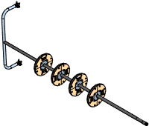 1 шт.
Лаз должен состоять из следующих элементов: каркас, пластины, зацепы,
Каркас выполнен из центральной стойки из металлической трубы диаметром не менее 33,5*2,8 мм. В верхней части стойки должен быть вырез радиусом не менее 17 мм. Стойка должна быть приварена по периметру прилегания к скобе посередине. Скоба представляет собой изогнутую в виде буквы «П» трубу длиной не менее 1336 мм, длина центральной части скобы должна составлять не менее 935 мм, длина боковых частей не менее 290 мм, длина между осями боковых частей должна составлять 900 мм, радиус гиба должен составлять не более 100 мм. На обоих концах боковых частей скобы на расстоянии не более 13 мм от торцов должны быть расположены по одному сквозному отверстию диаметром 11 мм для последующей установки посредством резьбового соединения хомутов, с помощью которых происходит фиксация лаза к стойке комплекса
На стойку привариваются 4 упора из металлического листа толщиной 2,5 мм.
8 пластин из пластика крепятся на упоры посредством резьбовых соединений. На пластины устанавливаются 8 зацепов из пластика. Зацепы крепятся посредством резьбовых соединений.
 |  | Арка | 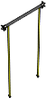 1 шт.
Арка устанавливается для безопасного перехода на площадку на площадку.
Арка представляет собой поперечину длиной 747±1 мм, изготовленную из металлической трубы диаметром не менее 33,5 мм толщиной не менее 2,8 мм. С обеих сторон поперечины на расстоянии не более 13 мм от торцов должны быть расположены два сквозных отверстия диаметром 9 мм для последующего крепления посредством резьбового соединения хомута, с помощью которого происходит фиксация арки к стойке комплекса. Две стойки длиной 1211±1 мм должны быть изготовлены из металлической трубы диаметром не менее 21,3 мм. В верхней части стойки должен быть выполнен вырез радиусом не менее 17 мм. Верхние части стоек должны быть приварены по периметру прилегания к поперечине. Нижние части стоек должны быть присоединены к каркасу площадки посредством резьбовых соединений. Расстояние между осями стоек должно составлять не менее 630±10 мм.
 |  | Ограждение 900 (П- обр.) | 1 шт.
 |  | Ограждение устанавливается для безопасного входа на площадку со стороны лаза и представляет собой поперечину длиной 747±1 мм, изготовленную из металлической трубы диаметром не менее 33,5 мм толщиной не менее 2,8 мм. С обеих сторон поперечины на расстоянии не более 13 мм от торцов должны быть расположены два сквозных отверстия диаметром 9 мм для последующего крепления посредством резьбового соединения хомутов, с помощью которых происходит фиксация ограждения к стойке комплекса. Две стойки длиной 757±1 мм должны быть изготовлены из металлической трубы диаметром не менее 21,3 мм. В верхней части стойки должен быть выполнен вырез радиусом не менее 17 мм. Верхние части стоек должны быть приварены по периметру прилегания к поперечине. Нижние части стоек должны быть присоединены к каркасу площадки посредством резьбовых соединений. Расстояние между осями стоек должно составлять не менее 630±10 мм.
 |  | Панель (1) | 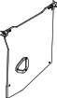 2 шт. 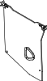 1 шт.
Ограждение устанавливается для безопасного нахождения детей на площадке и должно состоять из: двух хомутов, панели (фанерной).
Панель должна быть изготовлена из фанеры ФСФ толщиной не менее 15 мм.
Ограждение крепится к хомутам и к площадке с помощью резьбовых соединений.
 |  | Панель (2) | 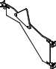 2 шт. 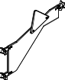 2 шт.
Панель должна состоять из: трех хомутов, панели (фанерной), вставки.
Панель должна быть изготовлена из фанеры ФСФ толщиной не менее 15 мм.
Вставка должна быть изготовлена из фанеры ФСФ толщиной не менее 15 мм.
Панель крепится к хомутам с помощью резьбовых соединений.
 |  | Ограждение (Бизиборд) | 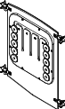 1 шт. 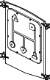 1 шт.
Ограждение должно состоять из: 4 хомутов, панели (фанерной), бизиборда.
Панель должна быть изготовлена из фанеры ФСФ толщиной не менее 15 мм.
Бизиборд крепится к панели с помощью резьбовых соединений.
Ограждение крепится к стойкам с помощью хомутов.
 |  | Ограждение площадки | 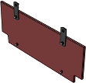 1 шт.
Ограждение устанавливается между площадками и должно состоять из: двух вставок из металлического листа толщиной 4 мм, пластины (фанера ФСФ 15 мм).
Ограждение крепится к верхней площадке с помощью резьбовых соединений и к нижней площадке при помощи вставок.

